技术监督典型案例收集模板

*单位名称 | 待补充
*案例名称 | 待补充
工程信息 | *工程名称 | 待补充
 | *站线名称 | 待补充
 | *工程类型 | 待补充
 | *工程电压等级 | 待补充
设备信息 | *设备类型 | 待补充
 | *设备电压等级 | 待补充
 | *生产厂家全称（或责任单位） | 待补充
*监督专业 | 待补充
*监督阶段 | 运维检修
依据细则（标准） | *细则（标准）名称 | 断路器全过程技术监督精益化管理实施细则.xls
 | *条款序号 | 9.1.5
 | *监督标准 | 1.断路器出厂试验、交接试验及例行试验中，应进行中间继电器、时间继电器、电压继电器动作特性校验。2.断路器出厂试验及例行检修中，应检查绝缘子金属法兰与瓷件胶装部位防水密封胶的完好性，必要时复涂防水密封胶。3.断路器交接试验及例行试验中，应对机构二次回路中的防跳继电器、非全相继电器进行传动。防跳继电器动作时间应小于辅助开关切换时间，并保证在模拟手合于故障时不发生跳跃现象。4.断路器产品出厂试验、交接试验及例行试验中，应对断路器主触头与合闸电阻触头的时间配合关系进行测试，并测量合闸电阻的阻值。5.断路器产品出厂试验、交接试验及例行试验中，应测试断路器合-分时间。对 252kV及以上断路器，合-分时间应满足电力系统安全稳定要求。6.断路器交接试验及例行试验中，应进行行程曲线测试，并同时测量分/合闸线圈电流波形。7.气动机构应加装气水分离装置，并具备自动排污功能。8.3年内未动作过的72.5kV及以上断路器，应进行分/合闸操作。9.对投切无功负荷的开关设备应实行差异化运维，缩短巡检和维护周期，每年统计投切次数并评估电气寿命。
*发现时间 | 待补充
*原始描述 | 2021年4月8日、2021年7月21日，330kV天水变电站在线路保护动作、运行转热备用过程中先后发生1115天二线断路器C相、1121天秦I线开关A相未动作故障，后对相关断路器进行更换并进行解体检查，发现断路器动弧触头不锈钢拉杆断裂。
*问题描述 | 在2021年4月8日和2021年7月21日，330kV天水变电站在线路保护动作及运行转热备用过程中，先后发生了1115天二线断路器C相和1121天秦I线开关A相未能正常动作的故障。随后，对相关断路器进行了更换，并进行了详细的解体检查。检查过程中发现，断路器动弧触头的不锈钢拉杆存在断裂现象。进一步观察显示，断裂位置位于接口处，且机加工表面存在明显的损伤痕迹，深度达到2.3mm，表明该部件在长期运行中可能遭受了严重的机械应力或材料疲劳。
*问题原因分析 | 可能导致该问题的潜在原因包括：1) 材料疲劳：长期的机械应力导致不锈钢拉杆材料疲劳，最终引发断裂；2) 制造缺陷：不锈钢拉杆在制造过程中可能存在材质不均或加工缺陷，降低了其机械强度；3) 安装不当：安装过程中可能施加了不当的力，导致接口处产生应力集中；4) 环境因素：恶劣的运行环境（如高温、高湿）加速了材料的老化和腐蚀。
*监督意见 | 建议立即对所有同型号断路器进行专项检查，重点检查动弧触头不锈钢拉杆的状态，必要时进行无损检测。对于已发现损伤的部件，应立即更换，并对更换后的设备进行严格的性能测试。同时，加强日常巡检，定期进行状态监测，及时发现并处理潜在隐患。此外，应对现有设备的安装和维护流程进行审查，确保符合标准要求，避免类似问题的再次发生。
*实际整改措施 | 待补充
其他要说明的问题 | 无
*问题照片 | 问题照片 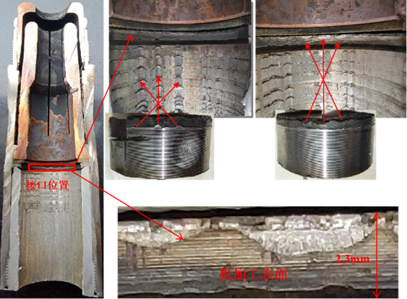
案例附件 | 无

